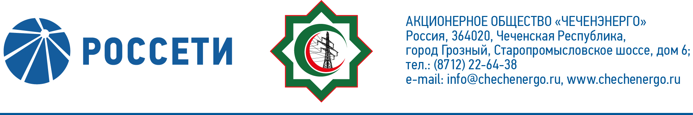
ПРОТОКОЛ №225

заседания Совета директоров АО «Чеченэнерго»

Дата проведения: 30 декабря 2020 года.
Форма проведения: опросным путем (заочное голосование).
Дата и время подведения итогов голосования: 30.12.2020 18:00.
Дата составления протокола: 30 декабря 2020 года.

Всего членов Совета директоров Общества – 6 человек.
В голосовании приняли участие (получены опросные листы):
Докуев Русланбек Саид-Эбиевич
Подлуцкий Сергей Васильевич
Пудовкин Александр Николаевич
Рожков Василий Владимирович
Шаптукаев Рустам Русланович
В голосовании не принимал участия:
Амалиев Магомед Тюршиевич
Кворум имеется.

ПОВЕСТКА ДНЯ:

- Об итогах выполнения инвестиционной программы Общества за 9 месяцев 2020 года.

Итоги голосования и решение, принятое по вопросу повестки дня:

Вопрос № 1: Об итогах выполнения инвестиционной программы Общества за 9 месяцев 2020 года.
Решение:
- Одобрить отчет об итогах выполнения инвестиционной программы Общества за 9 месяцев 2020 года согласно приложению № 1 к настоящему решению Совета директоров Общества.
- Поручить единоличному исполнительному органу Общества обеспечить безусловное исполнение утвержденной инвестиционной программы по итогам 2020 года.

Голосовали «ЗА»: Докуев Р.С.-Э., Подлуцкий С.В., Пудовкин А.Н., Рожков В.В., Шаптукаев Р.Р.
«ПРОТИВ»: нет
«ВОЗДЕРЖАЛСЯ»: нет
Решение принято единогласно.

Приложение № 1 -  Приложение № 2 - | отчет об итогах выполнения инвестиционной программы Общества за 9 месяцев 2020 года;  опросные листы членов Совета директоров, принявших участие в заседании.
Председатель Совета директоров Р.С.-Э. Докуев

Корпоративный секретарь Т.М. Гасюкова

